操作手册

风险模块

# 风险原始台账

## 功能描述

风险原始台账记录了全厂区所有的原始风险，是由各个运行部将线下整理的风险台账数据初始化导入进系统的。风险等级分为低风险、一般风险，较大风险和重大风险四级，用户可以通过修改可能性和后果程度来调整风险等级。原始台账记录了风险识别，风险评价，风险应对和剩余风险四个阶段的信息。

风险原始台账有三个来源，一是在风险原始台账页面点击新增按钮，手动新增原始台账；二是通过导入模板进行导入；三是通过风险计划新增风险，新增的风险在执行结束后会进入原始风险台账，具体操作详见后续描述。

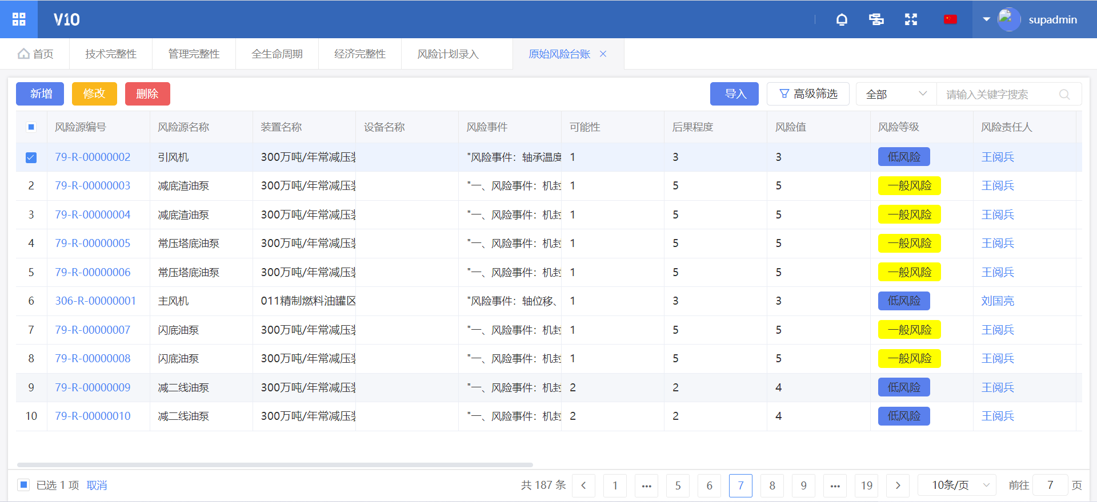

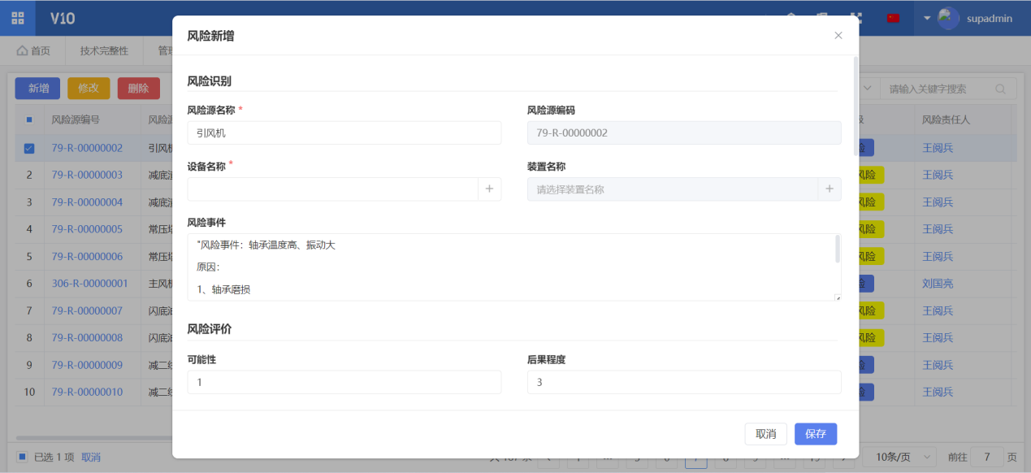

# 2.风险计划录入

## 功能描述

用户在风险计划录入菜单内可以新增风险，点击新增按钮，系统弹出风险计划录入页面。在录入风险信息时，先判断本次录入的风险是否为手动新增风险，若选择是，则风险源编码字段置灰，后续风险内容均为手动填写；若选择否，则风险源编码必填，通过选择风险源编码，带出风险原始台账中记录的风险相关信息，用户仅需根据实际情况填写剩余内容即可。

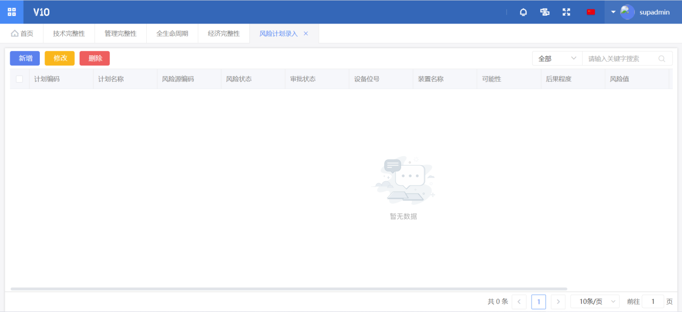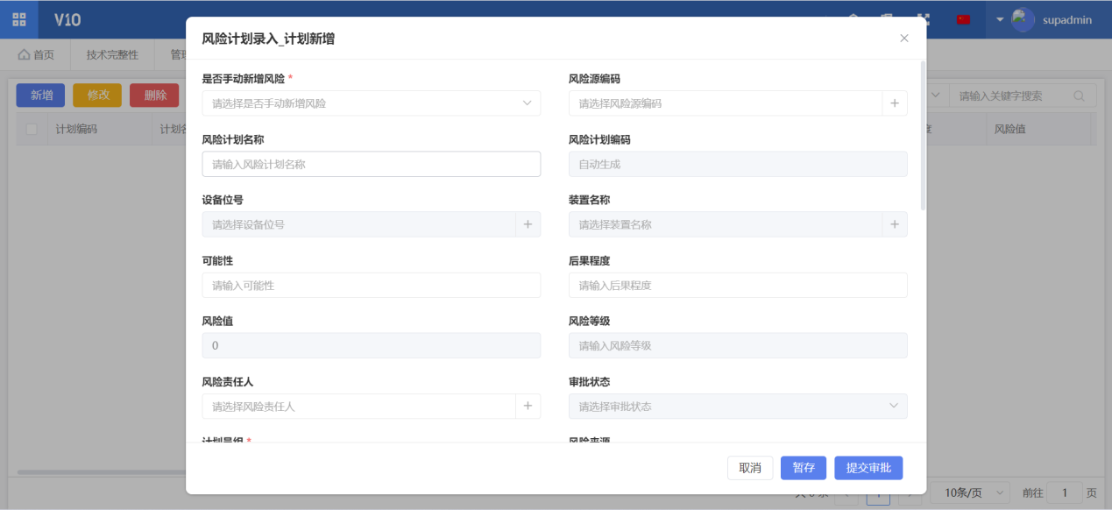

风险内容全部填写完毕后，点击提交审批按钮发起审批。

# 3.风险计划执行

## 功能描述

风险计划录入流程审批结束后，录入的风险计划进入风险计划执行菜单，在此界面，用户选择风险计划，点击执行按钮后，系统弹出风险计划执行页面。

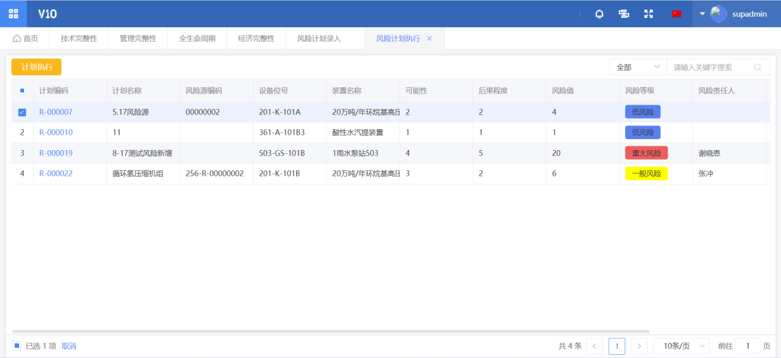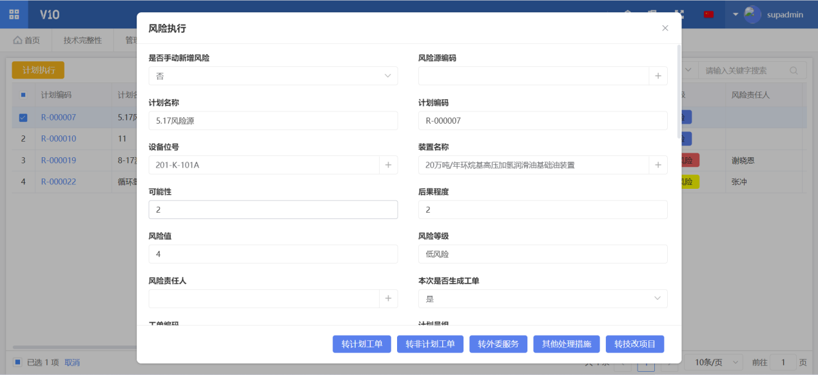

在此界面，用户可以补充调整风险计划信息。弹出页面的下方有转计划工单、转非计划工单、转外委服务、其他处理措施和转技改项目五个按钮，根据线下实际情况选择点击页面下方的五个按钮中的一个，其中点击其他处理措施按钮后，风险计划直接进入验收环节；其余转工单或转技改的按钮，系统会弹出工单或技改的创建页面，待工单或技改关闭后，风险计划才会进入验收环节。

# 4.风险计划验收

## 功能描述

选中一条进入风险计划验收环节的风险计划数据，点击计划验收按钮，系统弹出验收详情页面，用户需要在此页面补充完整风险计划的剩余内容，例如剩余风险可能性、剩余风险后果程度等；

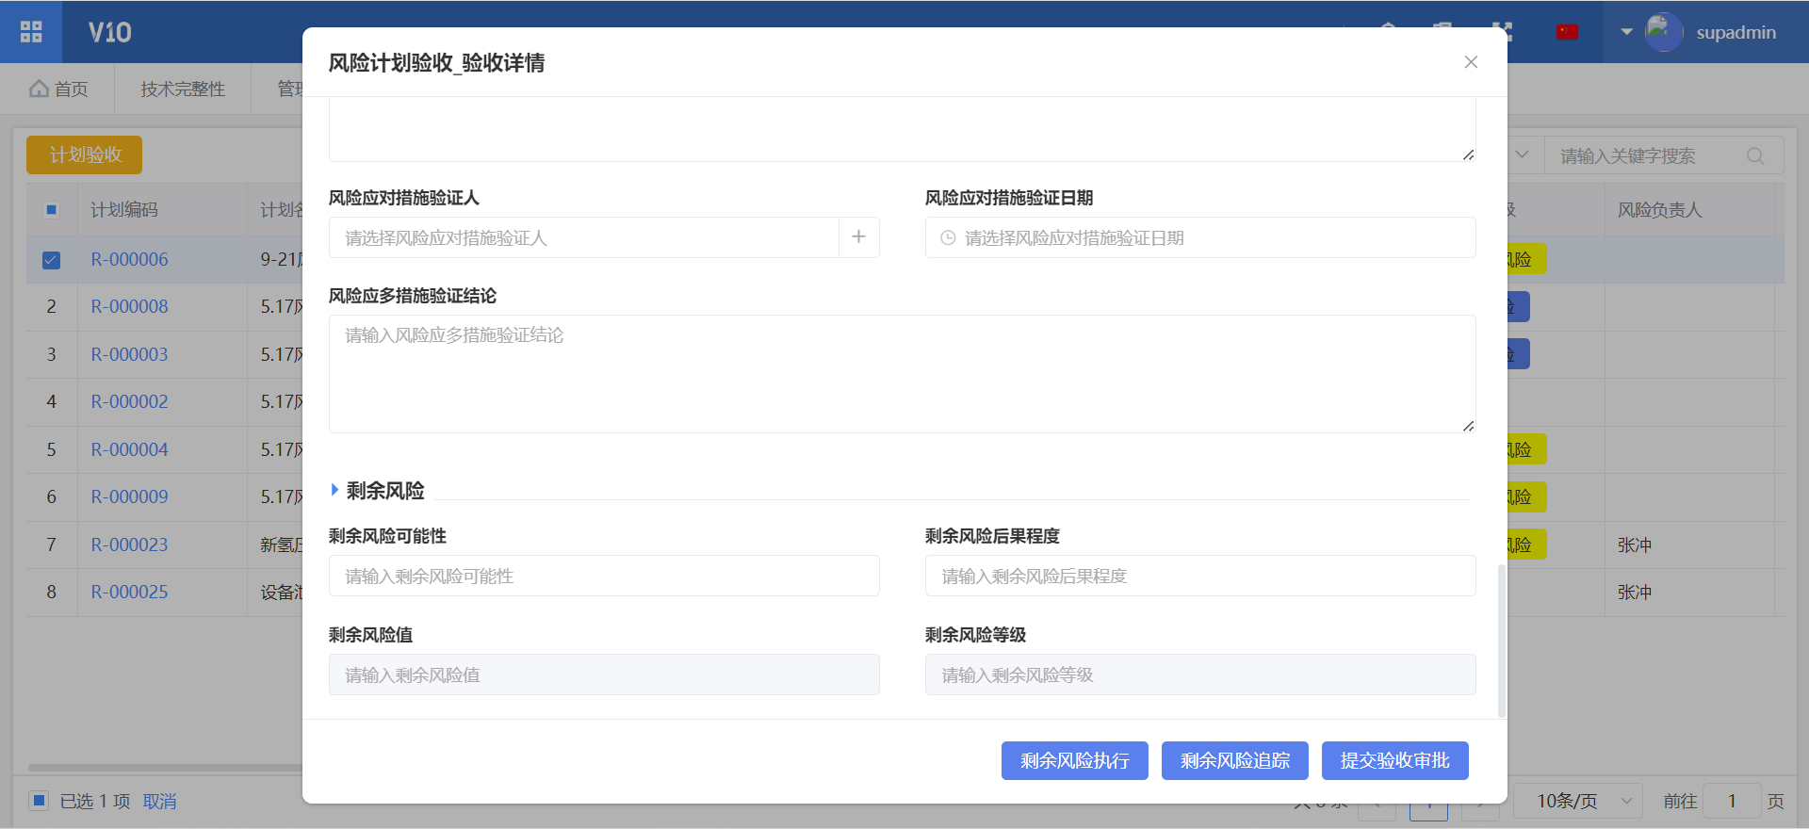

然后根据实际情况选择页面下方三个按钮中的一个，进入流程审批环节。选择剩余风险执行或者剩余风险追踪按钮，在流程审批结束后，若该风险计划是手动新增风险的，则会将该风险计划插入至风险原始台账；若该风险计划不是手动新增风险的，则会以风险计划中填写的剩余风险可能性和剩余风险后果程度覆盖风险原始台账中的剩余风险可能性和剩余风险后果程度。

# 5.风险台账汇总

## 功能描述

风险台账汇总菜单供用户查看各个状态的风险计划，便于用户更好的追溯跟踪风险计划的执行进度。

